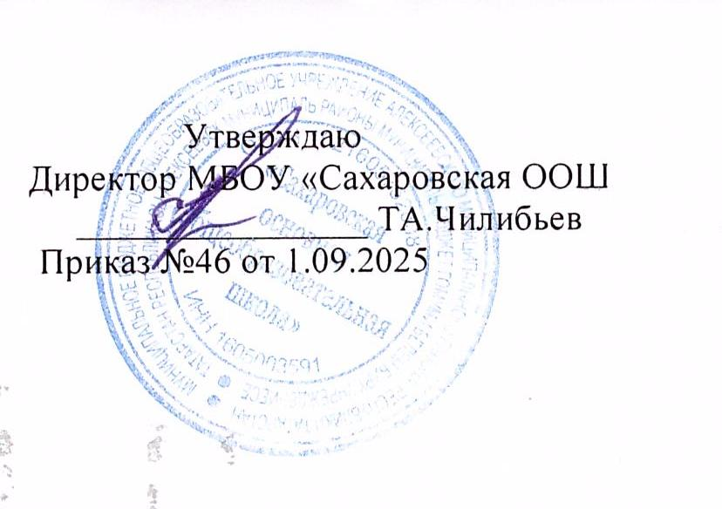
План
Мероприятий по профилактике детского дорожно-транспортного
Травматизма на 2025-2026учебный год

Цель: создать условия для формирования у школьников устойчивых навыков безопасного поведения на улицах и дорогах.
Задачи:
- Отрабатыватьсобучающимисяиихродителями:
правилаповедениянапроезжейчастиинатротуаре;
быстрыеиправильныедействиявчрезвычайныхиэкстремальныхситуациях; безопасный маршрутследования каждого обучающегося отдома до школыи обратно.
- Обучатьобучающихсяиихродителейправиламдорожногодвижениявпериод обучения и в период каникул;
- проверятьнапрактикекачествознанийпоПДДуобучающихся,полученных на классных часах, беседах, инструктажах;
- РазвиватьсотрудничествоисовместнуюдеятельностьссотрудникамиГИБДД;
- Воспитыватьнавыкибезопасногоповедениявлюбойдорожнойситуации;
- Пропагандироватьправиладорожногодвижения;
- Проводитьработусобучающимисяиихродителямипопрофилактике детского дорожно-транспортного травматизма;
- ЗакреплятьвсознаниидетейиподростковприобретенныезнанияпоПДД.

Мероприятие | Дата  проведения | Классы | Ответственный
Инструктажи«Правиладорожного движения в период каникул» | Октябрь,  декабрь,март, май | 1-9 | Классные руководители
Практическиезанятиявовремяследованиядетей на мероприятия: переход  проезжей части по пешеходному переходу, тротуарипроезжаячасть,правилаповеденияв общественном транспорте,  знакинадороге. | Втечение года | 1-9 | Классные руководители

Просмотр видеосюжетов, мультфильмов, видеороликов. Проведение викторины по ПДД. | Ежемесячно | С 1 по  7  классы | Классные руководители,  воспитателиГПД
Классныечасы «Детскийдорожно-  транспортный травматизм. Причины и условия, способствующие ДТП», «Знай и соблюдайправиладорожногодвижения»идр.  Урокибезопасностидорожного движения, разъяснительные и  профилактическиебеседы,. | Ежемесячно | 1-9 | Классные руководители
Практическаяработа«Отработкас  обучающимисябезопасногомаршрута  следованияотдомадошколыиобратнопо карте», размещение карты-маршрута в  дневникеобучающихся. | Сентябрь, март | 1-9 | Классные руководители
ИнструктажипоПДДнародительских  собранияхсиспользованиеминформациииз ГИБДД, СМИ | Поплануродит. собраний |  | Классные руководители, заместитель  директорапо ВР
ВыходинспектораГИБДДсбеседойпоПДД в классы. | Втечение года | 1-9 | Инспектор ГИБДД
КонкурсрисунковпоПДД. | Сентябрь, апрель | 1-7 | Классные руководители, учитель ИЗО
Тренировочные занятия по оказанию первой медицинскойпомощипри переломах, кровотечениях и обмороках. | Сентябрь- октябрь | 5-9 | Преподаватель ОБЗР
Участие педагогов и обучающихся в районных мероприятиях по пропаганде БДД и профилактике ДТП | Поплану ДО | 1-9 | Организатор, классные руководители
ОсвещениеработышколыпопрофилактикеДТП на сайте школы. | Втечение учебного года. |  | Заместитель директорапо  воспитательной работе

